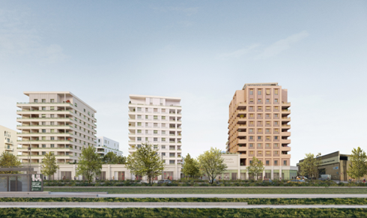

Prestations :

Menuiseries Bois Alu, Sol LVT, salle de bain avec receveur de douche plat, meuble vasque, sol en LVT, balcon ou terrasse pour tous les logements, chauffage et ECS par réseau de chaleur urbain, cœur d’ilot paysager

NF Habitat HQE, Label BiodiverCity, Référentiel Habitat Durable du Grand Lyon, Label Biosourcé Niveau 1

**LES ATELIERS DU PARC**

**36 rue Poizat à Villeurbanne**

SNC GC N02 (COGV + BOUYGUES IMMOBILIER)

+

255 logements dont 47 logements BRS

+

Livraison prévisionnelle : 1 T 2027

Lancement commercial actionnaires : jusqu’au 01/11/2024

CONTACT :

Pour tout renseignement :

Sur l’achat en BRS en général : l’ADMIL (9, rue Vauban 69006 LYON, 04.78.52.84.84)

Sur le programme LES ATELIERS DU PARC : SNC GC N02 => contact commercial au 04 37 24 10 00

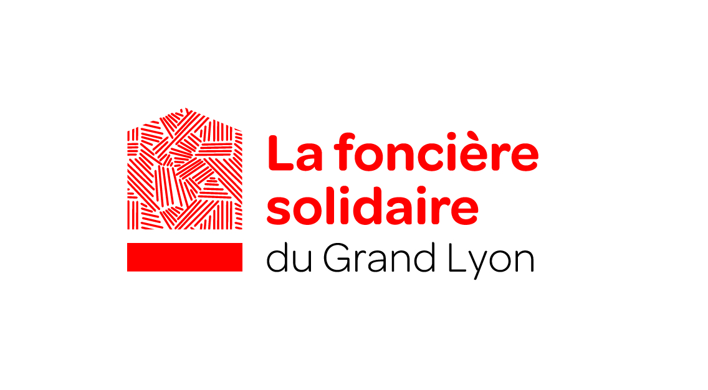

À Proximité

*Tram T3 et futur T6 arrêt « Gare de Villeurbanne », proximité place Grandclément, Lyon 3 : Montchat*

Prix des logements par typologie TVA 5,5% (*YC STATIONNEMENT)*

|  |  |  |
| --- | --- | --- |
| Nbre | Typo | Prix |
| 9 | T2 | A partir de 144 000€ |
| 24 | T3 | A partir de 190 000€ |
| 12 | T4 | A partir de 236 000€ |
| 2 | T5 | A partir de 301 000€ |

**Achat en Bail Réel Solidaire**

Pour en savoir +



En tant qu’actionnaire de La foncière solidaire du Grand Lyon, nous nous faisons le relais pour porter à votre connaissance ce programme de logements en vente en Bail Réel Solidaire.

Le BRS (Bail Réel Solidaire) est un nouveau dispositif qui facilite l’accès à la propriété avec des prix plus attractifs.